Όνομα:………………………… Ημερομηνία:………………………….
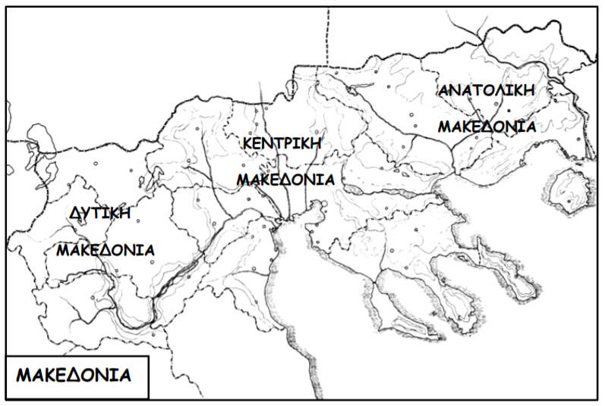
ΑΝΑΤΟΛΙΚΗ- ΚΕΝΤΡΙΚΗ ΜΑΚΕΔΟΝΙΑ: ΝΟΜΟΙ ΚΑΙ ΠΡΩΤΕΥΟΥΣΕΣ .

 | ΝΟΜΟΙ | ΠΡΩΤΕΥΟΥΣΕΣ
1
2
3
4
5
6
7
8
9

